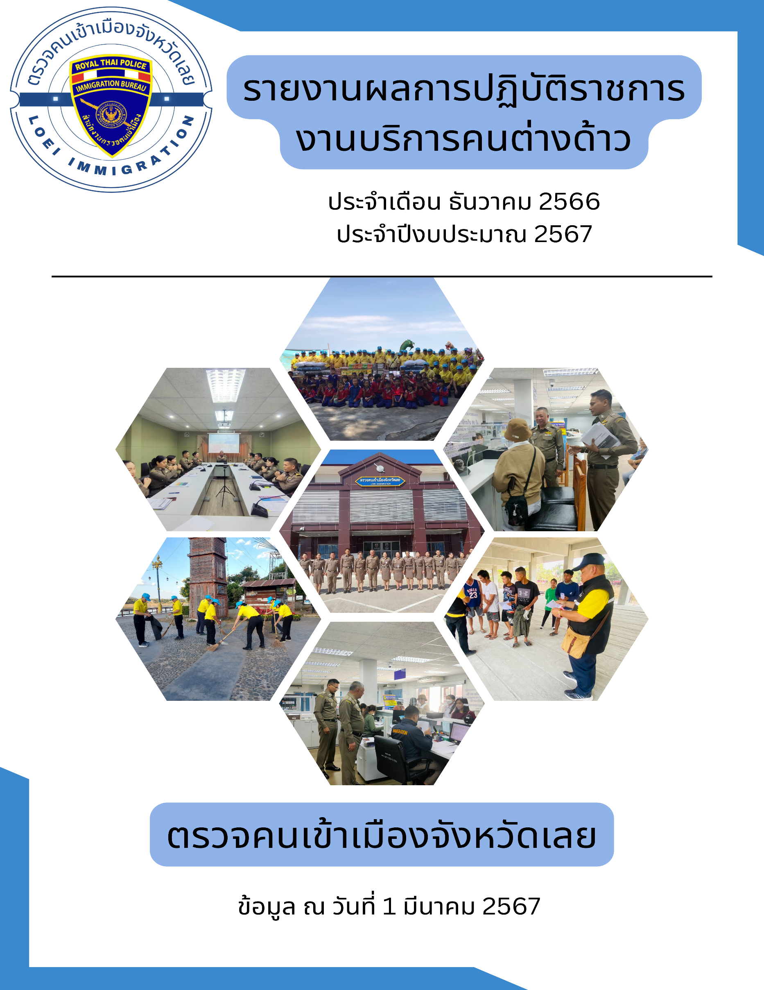



**ผลการปฏิบัติงาน งานบริการคนต่างด้าว ประจําเดือน ธันวาคม 2566**

**รายงานผลการปฏิบัติงานบริการคนต่างด้าว ประจำเดือน ธันวาคม 2566**

**สถิติผลการปฏิบัติหน้าที่ในด้านงานบริการคนต่างด้าง**

**รายงานผลการปฏิบัติงานบริการคนต่างด้าว ประจำเดือน ธันวาคม 2566**

**สถิติยื่นคำร้องขออยู่ต่อเดือน ธันวาคม 2566 แยกตามเหตุผล**

เหตุผลการขออยู่ต่อ

**รายงานผลการปฏิบัติงานบริการคนต่างด้าว ประจำเดือน ธันวาคม 2566**

**สถิติการขอรับการตรวจลงตรา/เปลี่ยนประเภทการตรวจลงตรา**

**ผลการปฏิบัติงานการรับรายงานตัวของคนต่างด้าวและการรับแจ้งที่พักอาศัย**



**ภาพถ่ายผลการปฏิบัติงานประจําเดือน ธันวาคม 2566**

**รายงานผลการปฏิบัติงานบริการคนต่างด้าว ประจำเดือน ธันวาคม 2566**

